Конкурс рисунков «Права человека глазами ребенка»
2012-2013 учебный год

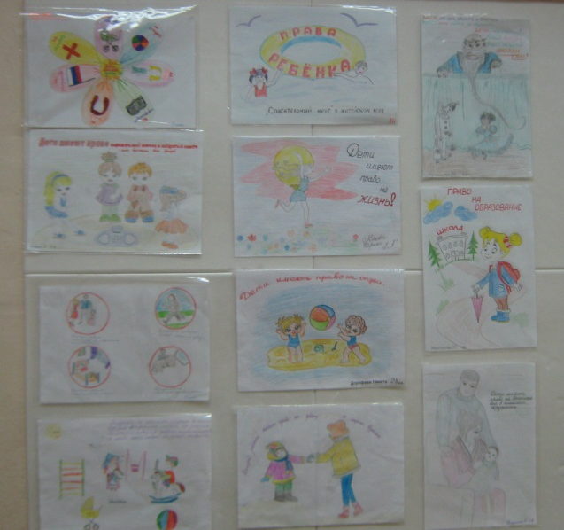

2013-2014 учебный год
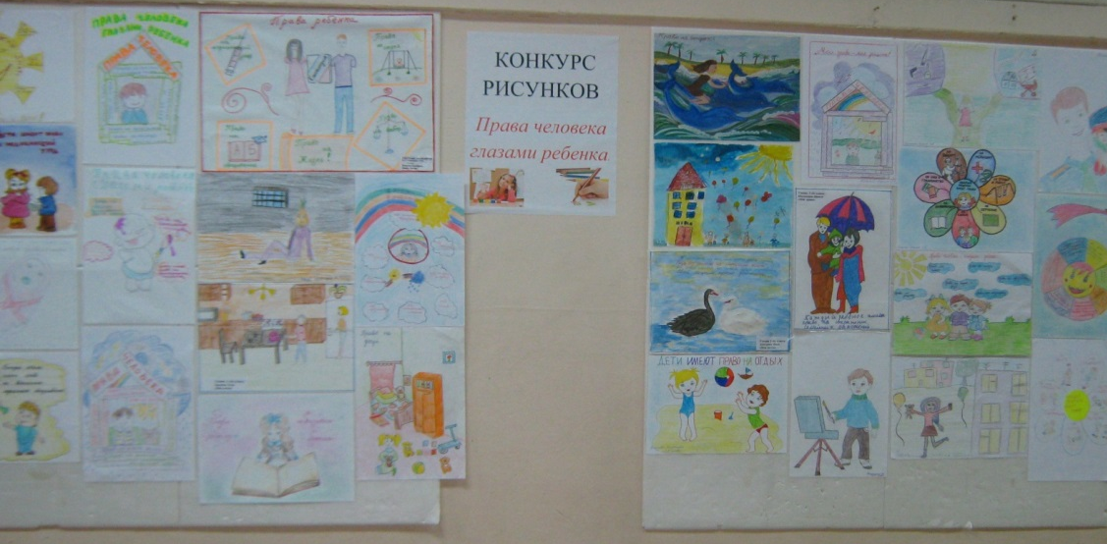

2014-2015 учебный год

